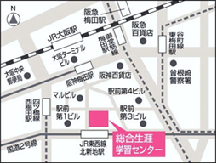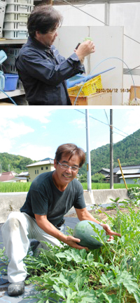

（先着順）

栽培方法や食味に関して様々な研究を重ねたこだわりのお米や加工品を生産・販売されている衣笠さん。今回は、地域の環境保全を考え “地産地消　新鮮なものを食卓へ”を目標に「地域密着型農業」を実践されている現状や、農業で儲けるヒントについてお話し頂きます。

7 15

**日**

講師

有限会社夢前夢工房 代表　衣笠 愛之氏

助成価格 　　円

通常価格：会員1,000円

一般2,000円

**定　員**

名

30

500

**参加費**

**時　間**

13:30 ～16:30（受付13:00～）

**会　場**

**大阪市立総合生涯学習センター 第5研修室**

（大阪市北区梅田1-2-2-500大阪駅前第2ビル5階）

□■□■□■□■ タイムテーブル ■□■□■□■□

1.開会あいさつ（10分）

2.ミニセミナー（30分）

3.休憩（10分）

4.衣笠愛之氏による特別講演（90分）

5.参加者交流 ～ﾌﾘｰﾀｲﾑ・名刺交換など（40分）

※終了後、近くの居酒屋で交流会がございます。

　実費割り勘3,000円程度。（参加自由）

|  |  |
| --- | --- |
| ●講師紹介  氏  兵庫県姫路市夢前町。農業経営士。(有)夢前夢工房代表、(株)兵庫大地の会代表取締役。  内閣府地域活性化伝道師。  21年前、兵庫の若手専業農家が集まり立ち上げた兵庫大地の会は、700㏊を超える日本有数の大規模農業法人です。その代表の衣笠氏は、父親の農業を手伝っている時に農薬中毒で倒れ、無農薬栽培に挑戦するようになりました。平成6年、会社員を辞め専業農家へ。規模拡大を行い、米・野菜の栽培から、そば（乾麺）、調味料、各種粉類など6次産業化にて商品開発も多数行っておられます。地域ぐるみで次世代に日本の農業と食文化を伝えるため、子供向けに『田んぼの学校』『畑の学校』を開催。農水省の優良経営体に表彰され、各地での講演や企業との共同開発などで多忙を極めていらっしゃいます。 |  |

農楽マッチ勉強会セミナー

大規模な無農薬水稲栽培と6次産業化の取り組み

～農業で儲けるには？～



ＮＰＯ法人 農楽マッチ勉強会

申込方法

電話・ＦＡＸ・メールいずれかで申込み下さい。

【担当】山本

TEL：090-3443-9588　FAX：072-921-473

メール: yamamoto.huminori@gmail.com

当日、参加者アンケートと写真撮影を行います。申込み・及びアンケートで取得した個人情報は、当セミナーでのみ利用し、第三者には提供いたしません。

ＮＰＯ法人農楽マッチ勉強会　理事長　山本文則



平成30年度大阪市ＮＰＯ･市民活動　企画助成事業